Составитель: учитель начальных классов МОУ СОШ № 5 г. Ейска Молошенко Светлана Юрьевна

Тема: Кубань родная. Формы поверхности Краснодарского края
Цель урока: уточнить и активизировать знания учащихся о рельефе Краснодарского края, его животном и растительном мире.
Задачи:
- закрепить знания о рельефе Земли, о формах поверхности родного края;
- определять различные формы поверхности по карте;
- развивать речь, внимание, познавательный интерес;
- воспитывать любовь к родному краю, желание знать и изучать его;
- продолжить обучать учащихся работе в группе, самоконтролю;
- воспитывать чувства дружеской взаимопомощи.
Оборудование: мультимедийный проектор, экран, презентация по теме урока, контурные карты Краснодарского края, физическая карта Краснодарского края, глобусы, карточки животных и растений, мозаика для определения темы, магниты, сигнальные карточки готовности.
Ход урока:
- Организационный момент.
Могучие горы,
Степные просторы,
Приморского берега грань…
Леса и поляны,
Сады и лиманы
Все это родная Кубань!
Так писал о нашем удивительном крае Виктор Подкопаев. Краснодарский край был образован в 1937 году.
- Сосчитайте сколько лет нашему краю?
В 2012 году все жители Кубани будут праздновать 75-ю годовщину образования Краснодарского края!
- Сообщение темы урока.
Чтобы определить тему нашего урока составьте четыре единые картинки из мозаики. (Приложение 1)
- Что изображено на картинках? (Горы, овраг, равнина, холмы)
- Как вы думаете, какова тема нашего урока?
Сегодня мы будем говорить о рельефе – формах поверхности, научимся находить и различать их на карте.
3. Работа по теме урока.
- Кому из вас доводилось долго подниматься пешком на возвышенность?
- Как вы себя чувствовали?
Вероятно, вы думали, что нет ничего лучше ровной поверхности земли, по которой очень удобно идти. Но в таком случае мы бы не смогли бы жить на такой ровной планете, т.к. все воды растеклись бы по поверхности почвы и мы с вами оказались бы на дне океана глубиной более двух километров. Поэтому лучше оставить её такой, какая она есть: с горами и равнинами, холмами и оврагами.
Работа в группах (Приложение 2)
- Давайте вспомним, что вы знаете о рельефе. У вас на столе есть голубой лист с рассказом. Используя глобус, вставьте пропущенные слова. Выберите 1 человека, который ответит. Готовность группы покажите сигнальной карточкой. (Каждая группа рассказывает об обозначении рельефа на глобусе)
4. Практическая работа: работа с контурной картой Краснодарского края (Приложение 3)
- Рассмотрите на карте территорию нашего края.
- Какие формы рельефа есть в нашем крае?
- Возьмите контурные карты Краснодарского края (у доски ученики показывают объекты на физической карте Краснодарского края):
- Красным карандашом обведите контур территории Краснодарского края.
- Синим карандашом обозначьте реку Кубань.
- Река Кубань условно делит карту нашего края на две части. Северная часть называется Азово-Кубанская низменность (заштрихуйте ее зеленым цветом). Большая ее часть – степи. С неторопливо текущими реками. Но кое-где встречаются курганы, овраги и балки.
- К югу от реки Кубань, до подножия гор, находится Закубанская равнина (заштрихуйте ее желтым цветом), которая постепенно сменяется холмистой поверхностью. Это предгорье Кавказа. Предгорье переходит в горную часть главного Кавказского хребта (заштрихуйте ее коричневым цветом).
- Какими морями омывается Краснодарский край?
- Назовите «соседей» Краснодарского края.
5. Физкультминутка
Работа в группах (Приложение 4)
У вас на столах есть дополнительная литература о природе Краснодарского края. Используя эти источники, на желтых листах дополните рассказ о рельефе Краснодарского края животными и растениями. В конвертах вы найдете картинки флоры и фауны Краснодарского края (Приложение 5) - прикрепите к ним магниты. Выберите 1 человека, который прочитает рассказ, а остальные ребята прикрепят картинки к карте Краснодарского края на доске. Готовность группы покажите сигнальной карточкой.
(Для ответа каждая группа выходит к доске. Один ученик читает получившийся рассказ, а остальные ребята прикрепляют картинки животных и растений к карте Краснодарского края)
Молодцы! Все группы справились с заданием!
- С каким настроением вы выполняли задания?
- Какая работа понравилась и почему?
6. Итог урока
Пройдёт совсем немного лет, и вы с гордостью скажете: «Я - гражданин России». А потом с не меньшей гордостью добавите: «Я - уроженец Кубани»! И даже если судьба забросит вас далеко от родной Кубани, вы всё равно будете стремиться сюда всем сердцем. Здесь - ваши корни. Родина начинается здесь.
Спасибо за урок!

Приложение 1.

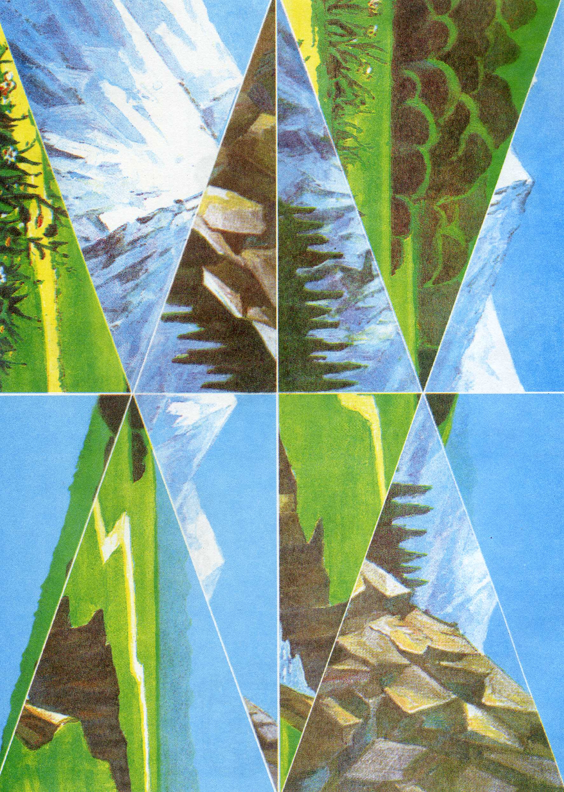

Приложение 2

1 группа

Ровная поверхность земли на глобусе обозначена ______________________
цветом. Эта поверхность называется _________________. Такой рельеф называют равнинный.

2 группа

Если на земле появляются возвышенности – холмы, на глобусе это показано ________________ цветом. Такая поверхность называется холмистой.

3 группа

Горная – это поверхность земли, на которой есть высокие ___________. На глобусе горы показаны __________________ цветом. Такой рельеф называется горный.

4 группа

Когда вода размывает почву, образуются углубления. С каждым годом вода уносит все больше и больше земли. Так образуются __________________.
Суша на глобусе обозначается оттенками _______________ и ____________ цвета.

5 группа

_____________ цветом на глобусе обозначена вода: океаны, ___________, __________, __________, водохранилища.

Приложение 3

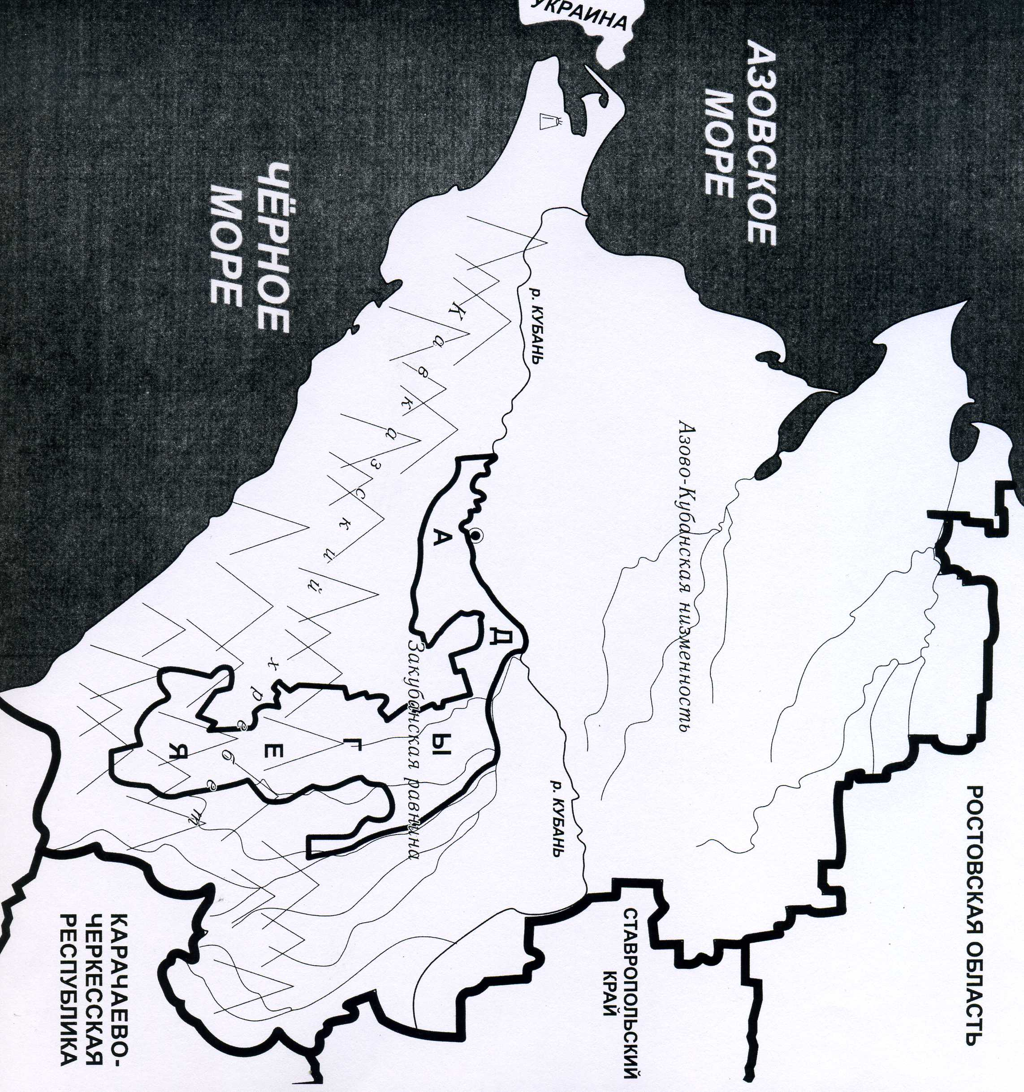

Приложение 4

1 группа

Река Кубань условно разделила карту Краснодарского края на две части. Северную часть занимает ______________________________ низменность. На карте она обозначена __________________ цветом. Это равнина. Большая ее часть степи. В степях растут: _____________, ______________,
______________, _______________, _________________ и многие другие травы. На полях люди выращивают: _________________, __________________, ________________, __________________ и другие полезные растения.

2 группа

К югу от реки Кубань, до подножия гор, находится ____________________ равнина. На карте она обозначена ______________________ цветом. Постепенно она сменяется холмистой поверхностью. Это предгорье Кавказа. В лесах растут _____________, ______________, ______________, ________________, ________________ и другие растения. От 3000 метров и выше расположены вечные снега и скалы, почти лишённые всякой растительности.

3 группа

Краснодарский край омывается морями _______________________ и ________________________. По территории края протекают реки: ___________, ____________, _________ и другие. На карте они обозначены ___________________ цветом. В реках и морях нашего края водятся: _____________, _____________, ________________, __________________, _____________________,_______________, _______________. В водоёмах края обитает более 100 видов рыб.

4 группа

Горная часть главного Кавказского хребта обозначена на карте _________________ цветом. В лесной части предгорья и горах обитают: _______________, _______________, ________________, _______________, ________________, __________________, _________________, ___________, _____________ и другие животные.
5 группа

Краснодарский край был образован в 1937 году, в следующем году ему исполнится ______ лет. На севере наш край соседствует с _______________ областью. На востоке с _______________________ краем. На юго-востоке с _______________________ республикой, на западе с __________________. На территории Краснодарского края располагается ____________________.
В крае обитает около 9000 видов птиц: _____________, ________________, _______________, _________________, _______________, _______________, ________________ и многие другие.

Приложение 5

1 группа

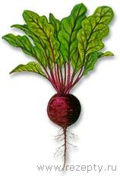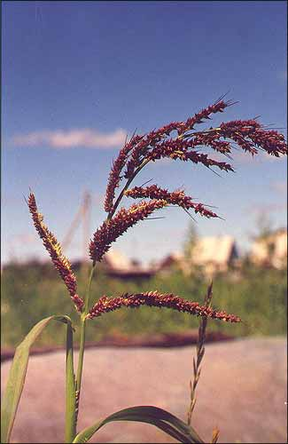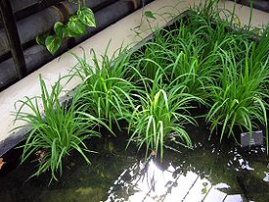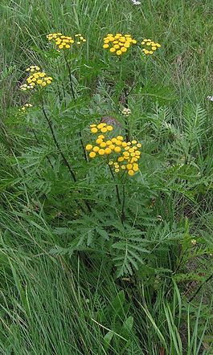

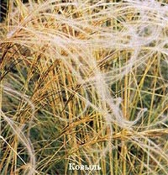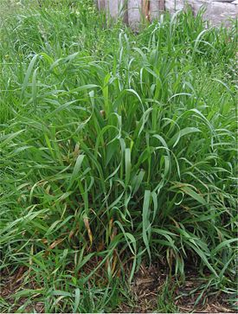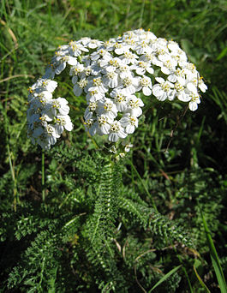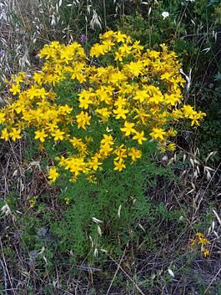

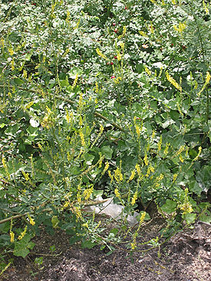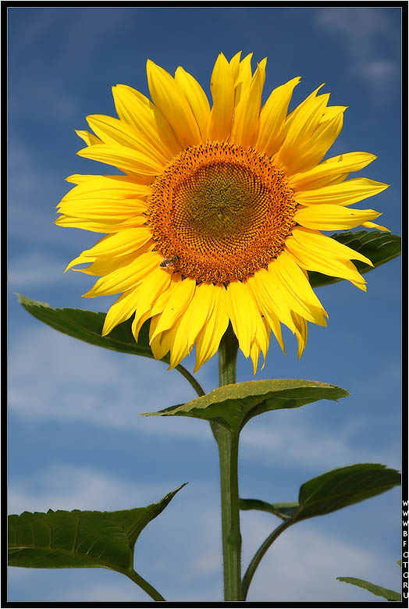

Приложение 5

2 группа

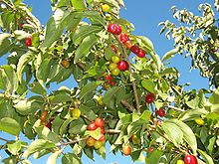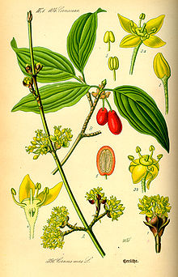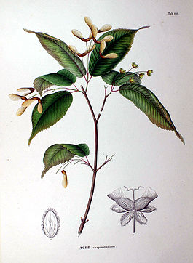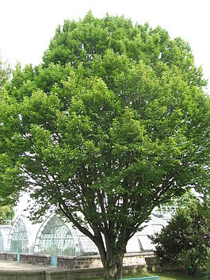

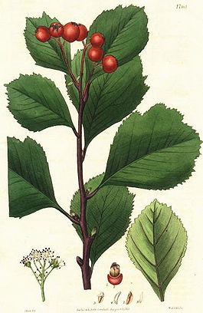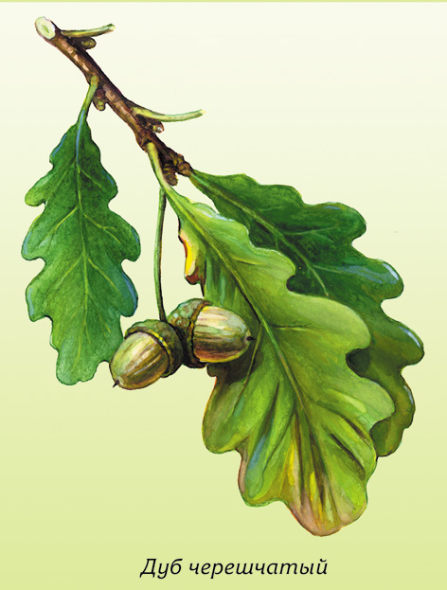

Приложение 5

3 группа

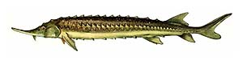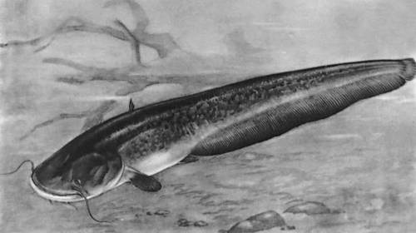

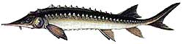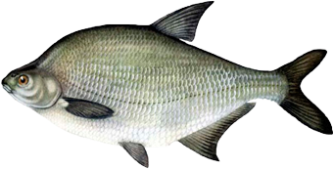

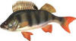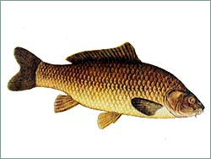

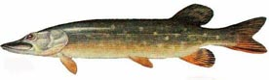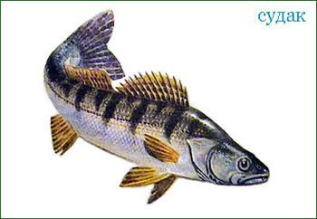

Приложение 5

4 группа

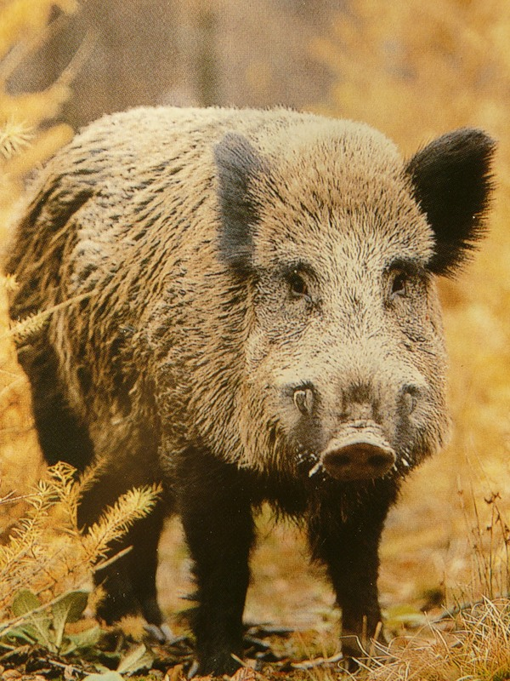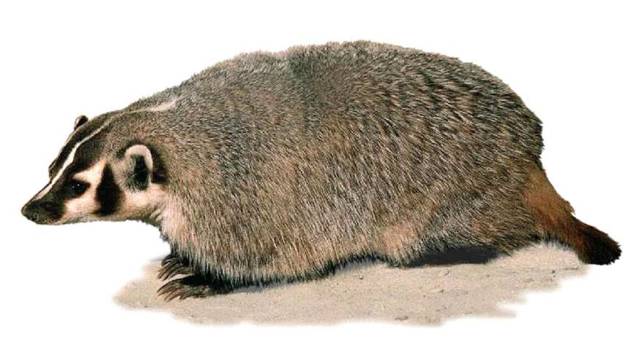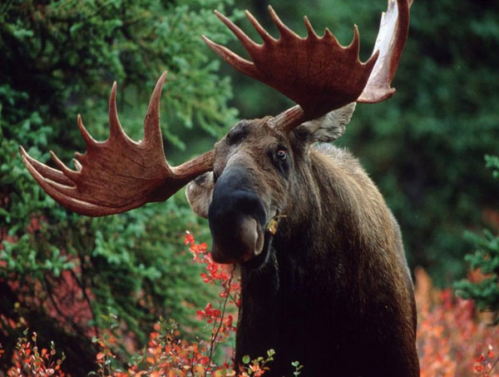

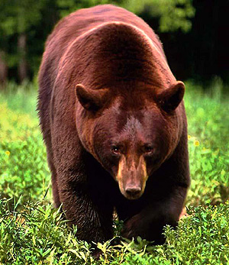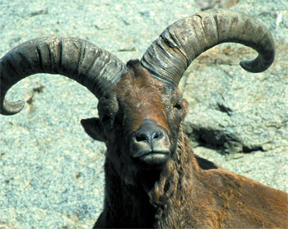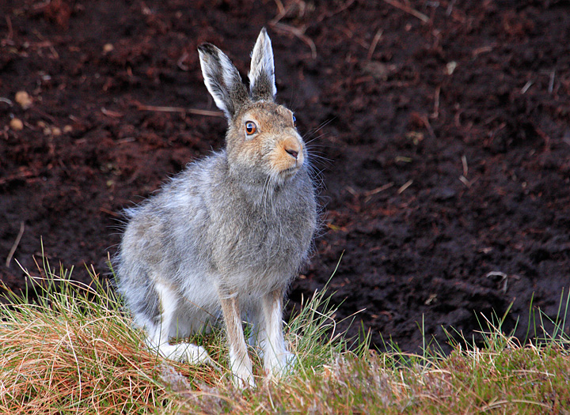

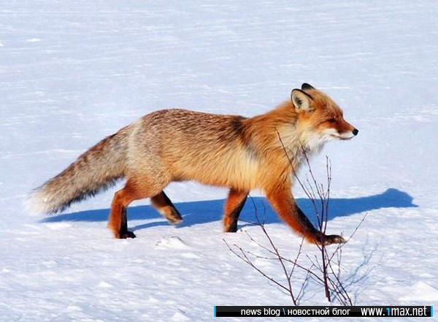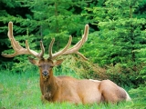

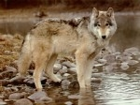

Приложение 5

5 группа

